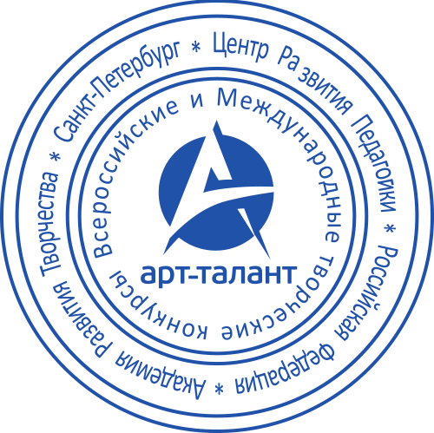
УТВЕРЖДЕНО
Главный администратор сайта

Академии Развития Творчества «АРТ-талант»

________________Т.Е.Воронова

Положение мероприятия:
Всероссийский конкурс детско-юношеского творчества «ВСТРЕЧАЕМ ГОД ЗМЕИ!»
ОБЩИЕ ПОЛОЖЕНИЯ
1. Настоящее положение определяет порядок организации дистанционных мероприятий.
2. Организаторы конкурсов: ООО «ЦРП», в лице генерального директора Ковалевой Л.А. и Академия Развития Творчества «АРТ-талант», в лице главного администратора Вороновой Т.Е.
3. Общее руководство Всероссийских творческих конкурсов осуществляет организационный комитет.
3.1. Функции Оргкомитета:
- объявление конкурсов и условий их проведения;
- обеспечение оповещения преподавателей и обучающихся об условиях конкурсов и порядке их проведения;
- организация и контроль проведения конкурсов;
- оценка качества представленных на конкурс работ;
- награждение победителей конкурса.

ПОРЯДОК ПРОВЕДЕНИЯ КОНКУРСА:
Прием работ 1 декабря 2024 – 28 февраля 2025
Определение победителей 1 декабря 2024 – 28 февраля 2025
Публикация результатов конкурса 7 марта 2025

УЧАСТНИКИ КОНКУРСА:
- Воспитанники любых дошкольных учреждений.
- Учащиеся 1-11 классов школ, лицеев, гимназий, колледжей и других образовательных учреждений.
- Дети, не посещающие образовательные учреждения.

КАТЕГОРИИ УЧАСТНИКОВ:
- Категория Дошкольники
- Категория 1-4 классы
- Категория 5-8 классы
- Категория 9-11 классы

НОМИНАЦИИ КОНКУРСА: Рисунок, Декоративно-прикладное творчество, Открытка к празднику
УСЛОВИЯ КОНКУРСА:
На конкурс от одного участника принимается одна на любую из номинаций. Работа должна иметь название и краткое описание. Объем загружаемой работы не должен превышать 10 Мб. Формат приложенных фотографий – jpg.
Участник имеет право в заявке в графе «ФАЙЛ С РАБОТОЙ» прикрепить видеофайл объемом не более 10Мб или указать в графе «Ссылка на видео» ссылку на видеофайл, размещенный на Ютуб-канале, в соц. сетях Вконтакте (видео должно быть размещено в видеозаписях пользователя), Одноклассники.
Все аккаунты, где размещается конкурсное видео, должны быть открытыми и не иметь ограничений на просмотр видео до момента подведения итогов конкурса. В противном случае организаторы конкурса и жюри имеют право оставить конкурсную работу без оценки в связи с невозможностью оценить конкурсную работу.
ОСНОВНЫЕ ЦЕЛИ И ЗАДАЧИ КОНКУРСА:
• развитие интеллектуального творчества;
• развитие творческой активности;
• активизация внеклассной и внешкольной работы;
• предоставление участникам возможности соревноваться в масштабе, выходящем за рамки учреждения и региона.

ТРЕБОВАНИЯ К КОНКУРСНЫМ РАБОТАМ:
Объем загружаемой работы не должен превышать 10 Мб. Формат приложенных фотографий – jpg.
Авторские права на материалы сохраняются за участниками конкурса, Администрация сайта предоставляет возможность для их публикации. Ответственность за соблюдение авторских прав третьих лиц несут авторы работ, что подтверждается авторами при заполнении заявки на участие.
Администрация сайта категорически не приветствует плагиат. Если при проверке окажется, что работа частично или полностью заимствована у другого автора (ссылка на которого не приводится по тексту), то Администрация сайта оставляет за собой право снять такую работу с участия в конкурсе.
КРИТЕРИИ ОЦЕНОК:
  - соответствие работы теме Конкурса;
  - степень самостоятельности и творческого личностного подхода;
  - оригинальность раскрытия темы конкурса;
  - правильность и четкость оформления работы.

ПООЩРЕНИЕ ПОБЕДИТЕЛЕЙ:
Жюри определяет Победителей конкурса, занявших I, II, III места и Лауреатов конкурса.
- Победители награждаются Дипломами Победителя творческого конкурса.
- Лауреаты награждаются Дипломами Лауреата творческого конкурса.
- Педагоги, подготовившие Победителя или Лауреата конкурса, награждаются Дипломами педагога.

Всем конкурсантам оформляются электронные дипломы участников творческого конкурса. Доступ для скачивания дипломов открывается в Личном кабинете в разделе «ДИПЛОМЫ И НАГРАДЫ». Дата публикации итогов конкурса указана в положении.
НАГРАДНЫЕ ДОКУМЕНТЫ БУДУТ ДОСТУПНЫ ДЛЯ СКАЧИВАНИЯ ТОЛЬКО ПОСЛЕ ПОДВЕДЕНИЯ ИТОГОВ МЕРОПРИЯТИЯ.
ОСОБЫЕ УСЛОВИЯ:
Срок хранения работ и дипломов на сайте составляет 2 года с момента приема работы. Администрация сайта не несет ответственности за хранение материалов по истечении трех лет с момента проведения мероприятия.

